Муниципальное дошкольное образовательное автономное учреждение
Центр развития ребенка – детский сад № 14 города Зеи.

ПРОЕКТ
«Детский сад - радость, творчество, спорт!»

по использованию современных технологий формирования физической культуры детей дошкольного возраста

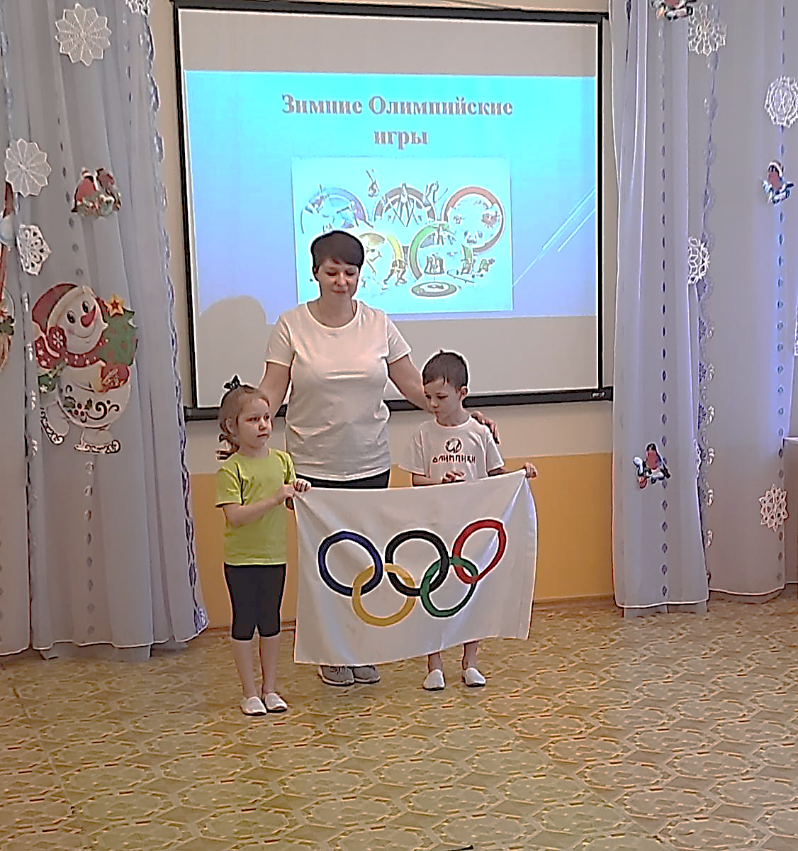

г.Зея
г

Раздел 1. ИНФОРМАЦИОННАЯ КАРТА ПРОЕКТА
1.1. Наименование Проекта | «Детский сад - радость, творчество, спорт!»
1.2. Направление проектной деятельности | Развитие двигательной активности детей дошкольного возраста, средствами физической культуры и спорта через внедрение современных инновационных технологий.
1.3. Контактная информация | Юридический адрес: 676244, Россия Амурская область г. Зея, мкр. Светлый д.16/1
1.4. Разработчик проекта | Инструктор по физической культуре Севостьянова Светлана Сергеевна
1.5. Продолжительность,  сроки реализации | Сентябрь 2020г-октябрь 2022г
Раздел 2. ОПИСАНИЕ ПРОЕКТА

2.1 Актуальность проекта | Проблема ухудшения здоровья подрастающего поколения в последние годы приобретает все большую актуальность и для образовательных учреждений вопросы сохранения, укрепления здоровья, развитие движений и интереса к спорту очень важны. От здоровья и жизнерадостности детей зависит их духовная жизнь, умственное развитие, прочность знаний, вера в свои силы. Согласно ФГОС ДО охраны и укрепление здоровья воспитанников через интеграцию образовательных областей, создание условий безопасной образовательной среды, осуществление комплекса профилактической и оздоровительной работы является приоритетной для дошкольных учреждений. Инновационные процессы в системе дошкольного образования требуют поиска эффективных средств и методов физического развития и оздоровления детей. Сегодня существует множество разнообразных программ по физической культуре для педагогов детских садов, которые направлены на повышения уровня физической и двигательной подготовленности, функциональных возможностей, при этом они отличаются содержанием, объемом и подачей двигательного материала. Однако мой опыт работы с детьми дошкольного возраста, а также проведенный анализ программ показал, что постоянное использование одних и тех же методик работы снижает интерес детей к занятиям физическими упражнениями и, как следствие, приводит к снижению результативности. На сегодняшний день традиционное образование нуждается в использовании инноваций, способствующих разнообразию и дополнению образовательного процесса качественно новым содержанием.  Следовательно, одной из задач обновления содержания физического воспитания дошкольников является определение и внедрение в практическую деятельность инновационных оздоровительных технологий. Для решения данной проблемы был разработан проект «Детский сад - радость, творчество, спорт!».
2.2. Цель Проекта | Развитие двигательной активности детей дошкольного возраста, средствами физической культуры и спорта через внедрение современных инновационных технологий.
2.3. Задачи Проекта | 1.Внедрить и активно использовать в работе современные технологии физического развития дошкольников (тимбилдинг, СОРСИ, детский фитнес).  2.Стимулировать спортивную, здоровье сберегающую инициативу воспитанников, через внедрение и реализацию современных технологий  3.Приобщить детей к физической культуре и спорту.  4.Повысить компетентность родителей (законных представителей) в вопросах физического развития детей посредством внедрения в практику партнерской деятельности.  5. Обеспечить оптимальный уровень физической подготовленности ребенка в соответствии с его индивидуальными особенностями и потребностью в двигательной активности.  6.Обогатить предметно-пространственную развивающую среду ДОУ материалами и средствами обучения, обеспечивающими физическое развитие, индивидуализацию каждого воспитанника с учетом его здоровья, возможностей и интересов.
2.4. Адресная направленность Проекта | Воспитанники МДОАУ ЦРР – д/с № 14 от 3 до 7 лет, родители (законные представители), специалисты, обеспечивающие реализацию мероприятий проекта.  Данный проект может быть реализован на базе дошкольных учреждений города Зеи.  Опыт работы может быть использован как частично, с применением отдельных технологий, так и комплексно.
2.5. Ожидаемые результаты Проекта | Предполагаемый проект рассчитан на стимулирование всех видов физической активности детей от 3 до 7 лет в соответствии с ФГОС ДО.  Результатом реализации мероприятий проекта станет активное использование в практической деятельности с воспитанниками следующих технологий:  -СОРСИ (сюжетно-образовательная развивающая соревновательная игра) - помогает воспитанникам в разнообразной двигательной деятельности решать задачи речевого, познавательного, экологического и музыкального воспитания, расширяет общую осведомленность.  -тимбилдинг: способствует повышению интереса детей к занятиям физической культурой, сплочению детского коллектива через игры на командообразование, развитию инициативности.  -детский фитнес: физическое развитие воспитанников дошкольного учреждения посредством дополнительных занятий в кружке, воспитание у них потребности в здоровом образе жизни (степ-платформы, стретчинг, черлидинг ).  В результате реализации проекта будут разработаны методические материалы с применением вышеперечисленных технологий (конспектов НОД, сценариев спортивных праздников, досугов и развлечений, видео презентаций для детей и родителей, консультаций для родителей и педагогов и другое).  Решая проблемы дефицита двигательной активности воспитанников МДОАУ ЦРР-д/с №14 в зимний период в группах старшего дошкольного возраста во второй половине дня будет организован «Час подвижной игры». Предметно – развивающая среда в группах пополниться нетрадиционными пособиями для самостоятельной двигательной деятельности, оздоровительных мероприятий. Работа в рамках проекта поможет родителям (законным представителям) осознать важность своевременного развития у детей, а также интереса у них к занятиям физическими упражнениями и спортом.
2.6. Ресурсное обеспечение Проекта | Нормативно-правовое:  - Федеральный государственный образовательный стандарт дошкольного образования (приказ Министерства образования и науки РФ от 17 октября 2013 г. N 1155).  - Программа развития МДОАУ ЦРР – Д/С 14 г. Зеи.  -Основная образовательная программа дошкольного образования.  - Рабочая программа воспитания МДОАУ ЦРР-д/с №14.  Научно-методическое:  создание банка:  -дидактический и методический материал по использованию современных инновационных технологий физического развития детей дошкольного возраста;  -создание модели воспитательно-образовательного процесса;  -разработка системы сетевого взаимодействия с родителями по ходу реализации проекта;  -оснащение педагогов методическими пособиями и рекомендациями по организации двигательной активности воспитанников.  Материально-техническое:  -игровое пространство для занятий спортом и физической культурой;  -игровая зона для самостоятельной двигательной деятельности детей (оборудования и пособия для занятий физической культурой и спортом);  - спортивная площадка на территории ДОУ;  - мультимедийный проектор;  - интернет, «Wi-Fi»;  - плазменная панель;  - интерактивная доска;  - музыкальный центр с USB-интерфейс;  - цветной принтер;  - демонстрационный и раздаточный материал;  - Финансовое:  - внебюджетные средства (оказание дополнительных платных услуг, участие в конкурсах, привлечение спонсорской помощи от организаций и физических лиц).
2.7. Управление Проектом | Управление проекта "Детский сад-радость, творчество, спорт!" реализуемого в МДОАУ ЦРР – д/с № 14 г. Зеи осуществляется на основе Федерального закона «Об образовании в Российской Федерации» от 29.12.2012 года № 273, Устава МДОАУ ЦРР – д/с №14 г. Зеи.  1.С.С.Севостьянова - инструктор по физической культуре МДОАУ ЦРР – д/с № 14 г. Зеи –руководитель проекта. Выбор проблемной образовательной области, постановка задач, формулировка концептуальной идеи и темы проекта. Составление обоснования создаваемого проекта, определение конечного результата, его позитивности.  2.Баринова Ф.И. - заместитель заведующего по УВР. Детализация содержания, структуризация материала проекта. Определение его объема, роли участников проекта. Координация деятельности участников проекта. Обеспечение постоянного контроля за ходом и сроками этапов проекта. Выявление недоработок, определение путей устранения недостатков.  3.Заведующий хозяйством. Отвечает за материально-техническую базу, обозначенную в проекте.  4.Воспитатели.  Охрана и укрепления здоровья детей, сохранение и поддержка индивидуальности ребенка. Воспитание, обучение, развитие детей. Планирование и осуществление воспитательно-образовательной работы в соответствии с планом работы, являются активными участниками реализации всех задач проекта. Содействие социализации воспитанников. Взаимодействие с семьями воспитанников, оказание консультативной и практической помощи в вопросах физического воспитания, формирования потребности в здоровом образе жизни.  6.Педагог-психолог.  Совместно с другими специалистами составляет конспекты игровых занятий, мероприятий и участвует в их проведении. Консультирует родителей (законных представителей) по интересующим их вопросам.  7.Учитель-логопед. Совместно с другими специалистами составляет конспект игрового комплекса. Участвует в проведении занятия.  8.Музыкальный работник. Оформление музыкального сопровождения.
2.8. Исполнители мероприятий Проекта | Целевой группой, на которую направлены мероприятия проекта, являются: дети дошкольного возраста от 3 до 7 лет, педагоги, родители, социальные партнеры, заместитель заведующего по УВР, заведующий хозяйством, родители (законные представители), воспитатели, специалисты (педагог-психолог, логопед, музыкальный работник, инструктор по физической культуре).
2.9. Интернет-сайт | http://www.dou14zeya.ru

Анализ проблемы:
Особое место в формировании ребенка как целостной личности занимает физическое развитие. Чтобы оторвать ребенка от компьютерных игр, нужно заставить его двигаться. «Только в движении и через движение ребенок развивается, узнает мир в его многообразии, приобретает новые умения, закаляет тело» утверждал Ян Амос Коменский.
Фундамент здоровья закладывается с детства. И первые впечатления всегда сильнее, они оставляют неизгладимый след в памяти ребенка Любые задания ребёнок будет выполнять с удовольствием, если его заинтересовать и увлечь. Создание положительного эмоционального настроя в процессе двигательной деятельности - это полный успех в решении задачи по формированию физической культуры, желании выполнять физические упражнения ежедневно. Моя задача сделать НОД и другие мероприятия захватывающими, неповторимыми, современными. В процессе работы я пыталась найти ответы на вопросы: как организовать образовательную деятельность дошкольников, чтобы дать каждому ребёнку оптимальную нагрузку с учётом его подготовленности, группы здоровья? как развивать интерес воспитанников к занятиям физкультурой, спортом? как увлечь занятием физкультурой? Проанализировав факты, убедилась в необходимости совершенствования системы физкультурно-оздоровительной работы, посредством активного использования современных технологий физического воспитания. Одним из путей решения данной проблемы, на мой взгляд, является комплексный подход с привлечением всех субъектов образовательного процесса детей, родителей, педагогов, посредством организации занимательной двигательной деятельности, использования современных технологий формирования физической культуры. Применение в практической работе с детьми современных технологий способствует продлению у детей интереса к физической культуре и здоровью на протяжении всей жизни. Современные технологии физического развития такие как тимбилдинг, СОРСИ (сюжетно-образовательная развивающая соревновательная игра), детский фитнес интересны детям и дают высокий положительный эффект. Так, например, сюжетно-образовательная развивающая соревновательная игра (СОРСИ) включает в себя комплекс различных видов деятельности объединенных одним общим сюжетом. В игре используются: проблемные образовательные ситуации, которые рекомендуются федеральным государственным образовательным стандартом с участием догадок, предположений, вопросов, игрового экспериментирования. Знакомые упражнения наполняются новыми структурными частями, стимулирующими творческий потенциал ребенка. В двигательной активности ребенок опирается на самостоятельную деятельность в условиях созданной взрослым развивающей среды
Посредством использования тимбилдинга дошкольники приобретают навыки работы в команде, учатся самостоятельно принимать решения разрешать различные задачи. В командообразующих играх детям приходиться учиться взаимодействовать друг с другом, внимательно слушать других, самим изъясняться четко и понятно. Применение данной технологии позволит мне повысить и поддержать мотивацию детей, устранить барьеры в коммуникации, применить имеющийся у детей опыт и знания в двигательной деятельности.
Детский фитнес гарантирует детям правильное развитие функциональных систем организма, красивую осанку, легкую походку, является отличной профилактикой сколиоза и плоскостопия, прививает детям коммуникативные навыки, формирует морально-волевые качества, привычку к здоровому образу жизни. Проект "Детский сад-радость, творчество, спорт" это комплексная система воспитания ребенка – дошкольника, здорового физически, всесторонне развитого, активного и инициативного.
Цель проекта: Развитие двигательной активности детей дошкольного возраста, средствами физической культуры и спорта через внедрение современных инновационных технологий.
Задачи проекта:
1.Внедрить и активно использовать в работе современные технологии физического развития дошкольников (тимбилдинг, СОРСИ, детский фитнес).
2.Стимулировать спортивную, здоровьесберегающую инициативу воспитанников, приобщать к физической культуре и спорту через внедрение и реализацию современных технологий формирования физической культуры.
3.Повысить компетентность родителей (законных представителей) в вопросах физического развития детей посредством внедрения в практику партнерской деятельности;
4.Обеспечить оптимальный уровень физической подготовленности ребенка в соответствии с его индивидуальными особенностями и потребностью в двигательной активности;
5.Обогащать развивающую предметно-пространственную среду, материалами и средствами обучения, обеспечивающими физическое развитие, укрепление здоровья и индивидуализацию каждого воспитанника с учетом его здоровья, возможностей и интересов.

Движущие силы проекта:
Родители, дети, педагоги и специалисты ДОУ;
Сдерживающие силы проекта:
Пассивность родителей, воспитателей, специалистов ДОУ к использованию в совместной педагогической деятельности современных технологий формирования физической культуры воспитанников.
Варианты решения проблемы:
-создание оптимальных условий в группах, спортивном зале, стадионе для самостоятельной и совместной двигательной деятельности;
-выпуск буклетов, видеороликов, проведение мастер-классов для родителей по теме физического развития, формирования интереса к занятиям спортом, приобщению к здоровому образу жизни.
Ожидаемые результаты:
Результатом реализации мероприятий проекта «Детский сад-радость, творчество, спорт!» станет:
-активное использование в практической деятельности с воспитанниками следующих технологий:
тимбилдинг будет способствовать повышению интереса детей к занятиям физической культурой сплочению детского коллектива через игры на командообразование, развитию инициативности,
СОРСИ- (сюжетно-образовательная развивающая соревновательная игра) поможет воспитанникам в разнообразной двигательной деятельности решать задачи речевого, познавательного, экологического и музыкального воспитания.
-детский фитнес -осуществление физического развития детей дошкольного возраста через занятия кружка и воспитание у них потребности в здоровом образе жизни (степ-платформы, стретчинг упражнения);
-в результате реализации проекта будут разработаны методические материалы по теме: конспекты НОД, сценарии спортивных праздников, досугов и развлечений, видеопрезентации, видеоролики для детей и родителей, консультативный материал для родителей и педагогов и т.д.
-решая проблемы дефицита двигательной активности воспитанников МДОАУ ЦРР -д/с №14 в зимний период, во всех возрастных группах во вторую половину дня будет организован «Час подвижной игры».
-предметно-пространственная развивающая среда пополниться нетрадиционными пособиями и спортивным оборудованием для самостоятельной двигательной деятельности и оздоровительных мероприятий.
-работа в рамках проекта поможет родителям осознать важность своевременного развития у детей интереса к занятиям физическими упражнениями и спортом.
-составлена программа дополнительных занятий кружка «Детский фитнес»;
-активизируется работы семейных спортивных клубов, ориентированных на совместное участие в физкультурно-оздоровительных мероприятия с воспитанниками.

Описание проекта.
В результате реализации мероприятий проекта «Детский сад-радость, творчество, спорт!» будут разработаны и проведены циклы мероприятий с элементами современных технологий физического развития, организована работа кружка «Детский фитнес» с включением занятий на степ-платформах, упражнений стретчинг, черлидинг составлена программа занятий. Для родителей воспитанников старшего дошкольного возраста на базе дошкольного учреждения начнет функционировать семейный спортивный клуб "Мы вместе!". Воспитанники старшего дошкольного возраста будут активными участниками городских спортивных соревнований, покажут положительные результаты при сдаче нормативов первой ступени ВФСК ГТО. Дефицит двигательной активности воспитанников МДОАУ ЦРР-д/с №14 в зимний период, компенсируется за счет проведения во вторую половину дня «Часа подвижной игры». Дополнение предметно-пространственной развивающей среда дошкольного учреждения современными физкультурными пособиями и спортивным оборудованием для двигательной деятельности стимулирует детей к самостоятельным занятиям физическими упражнениями. Работа в рамках проекта поможет родителям осознать важность своевременного развития у детей интереса к занятиям физическими упражнениями и спортом.
Продолжительность проекта:
долгосрочный.
Длительность проекта: 01.09.2020г-10.10.2022г.
Работа над проектом будет проходить в несколько этапов:
1.подготовительный этап: 01.09.20г-10.10.2020г.
-изучение и анализ научно-методической литературы, современных образовательных технологий формирования физической культуры детей дошкольного возраста, педагогического опыта работы;
-выявление интересов и запросов родителей (законных представителей) в вопросах физического развития ребенка;
-укрепление материально-технической базы дошкольного образовательного учреждения;
-диагностика физического развития воспитанников;
-анализ двигательного режима во всех возрастных группах;
-анализ состояния здоровья дошкольников;
-составление плана мероприятий
2этап основной: октябрь 2020г-октябрь 2022г.
-утверждение проекта на педагогическом совете МДОАУ ЦРР-д/с №14;
-вовлечение педагогов, родителей в совместную деятельность в рамках проекта;
-разработка планов, конспектов мероприятий, выпуск буклетов, видеороликов, презентационных материалов для родителей воспитанников по вопросам приобщения детей к занятиям физкультурой и спортом;
-проведение физкультурных мероприятий с воспитанниками с использованием современных технологий физического развития: СОРСИ, тимбилдинг, детский фитнес.
-организация работы кружка «Детский фитнес»;
-оснащение физкультурного зала и стадиона ДОУ спортивным оборудованием, дополнение предметно-пространственной развивающей среды в группах пособиями для самостоятельной и совместной двигательной деятельности;
-оформление фотовыставок «Движение! Сорт! Здоровье!», работа видеосалона для родителей "От веселых стартов - до олимпийских вершин";
3 этап итоговый, отслеживание результатов:30.09.2022-.10.10.2022г.
-анализ эффективности педагогической деятельности с детьми;
-анализ и систематизация результатов работы, составление отчетов, подведение итогов;
-анализ уровня повышения компетенции и рефлективности родителей в области физического воспитания и здоровьесбережения детей;
-распространение и популяризация апробированного проекта в дошкольные образовательные учреждения г.Зея;
-презентация проекта;
-размещение материалов на сайте ДОУ;
-проектирование дальнейшей деятельности.

План мероприятий по реализации проекта "Детский сад-радость, творчество, спорт!".
№  п/п | Содержание мероприятий | Срок исполнения
Подготовительный этап (сентябрь-октябрь 2020г)

1.1 | Разработка проекта, согласование действий участников проекта, проектирование материально-технического оснащения, составление плана мероприятий реализации проекта. | сентябрь2020г
1.2 | Знакомство с нормативно-правовыми документами (федеральными, региональными), регламентирующих деятельность образовательных организаций по физическому развитию | сентябрь2020г
1.3. | Изучение педагогической и методической литературы, опыта работы дошкольных образовательных организаций по внедрению в практику работы инновационных образовательных технологий формирования физической культуры детей дошкольного возраста | сентябрь 2020г
1.4. | Проведение анкетирование родителей для определения их отношения к занятиям физической культурой и спортом в дошкольном образовательном учреждении | сентябрь 2020г
1.5. | Мониторинг физического развития воспитанников ДОУ: анализ состояния здоровья, анализ двигательного режима в группах, диагностика физического развития | сентябрь-октябрь 2020г
1.6 | Анализ условий необходимых для апробирования и внедрения в работу современных технологий физического развития дошкольников. | октябрь 2020г
1.7 | Проведение родительского собрания с целью информирования и привлечения родителей к участию в проекте. | октябрь 2020г
1.8 | Приобретение оборудования, пособий для создания организации занятий кружка «Детский фитнес». | октябрь 2020г
2этап Основной (октябрь 2020-октябрь 2022г)
2.1 | Утверждение проекта на педагогическом совете МДОАУ ЦРР-д/с №14. | ноябрь 2020г
2.2. | Вовлечение педагогов, родителей в совместную деятельность в рамках проекта. | ноябрь -декабрь 2020г
2.3. | Разработка планов, конспектов мероприятий, выпуск буклетов, видеороликов, презентационных материалов для родителей воспитанников по вопросам приобщения детей к занятиям физкультурой и спортом | декабрь 2020г
 | Видеосалон для родителей «От веселых стартов –до олимпийских побед». | ежеквартально
2.4. | Мероприятия с воспитанниками с использованием технологии тимбилдинг:  «Юные сыщики»  «Помощники весны»  «Сокровища капитана Флинта»  «Зеленая планета»  «Витамины для коротышек»  «Приключения будущих первоклассников». | ежегодно
2.5. | Интервьюирование родителей, сотрудников, детей по теме: «Физкультура в детском саду это…?» | март 2021г
2.6. | Мероприятия с педагогами:  Спортивный тимбилдинг – «Здоровый педагог-успешный педагог».  Игровой тимбилдинг - «Что нам стоит сад построить?»  Творческий тимбилдинг «Город мастеров» | октябрь 2020г  февраль 2021г  март 2022г
2.7. | Мастер-класс для педагогов «Тимбилдинг – как способ сплочения детского коллектива» | декабрь 2021г
2.8. | Презентация технологии Баатара Егорова «Здоровый дошкольник. Построение комплексной модели оздоровления, воспитания и развития ребенка» | декабрь 2021г
2.9. | Сюжетно-образовательная развивающая соревновательная игра (СОРСИ)  Организация и проведение мероприятий с дошкольниками  Цикл «Вокруг света  «Кладовая матушки зимы»  «Собери ракету»  «Поможем Буратино»  «Приключения будущих первоклассников»  «Космические испытания» | ежеквартально
2.10. | Мастер-класс с педагогами «Проведение спортивно-познавательных игр с помощью инновационной образовательной технологии СОРСИ» | апрель 2022г
2.11. | Проведение сюжетно-образовательной развивающей соревновательной игры в семейном спортивном клубе «Мы вместе» | апрель 2022г
2.12. | Организация работы кружка «Детский фитнес» | ноябрь 2021г
2.13. | Выступление детского коллектива перед родителями воспитанников, участие в городских творческих фестивалях
2.14. | Конкурс семейных видеороликов «Физкультура и спорт в моей семье» | март 2022г
2.15. | Круглый стол с родителями «Физическое развитие ребенка в семье и ДОУ». | апрель 2022г
III Заключительный этап (30.09.2022г-10.10.2022г)
3.1. | Анализ и систематизация результатов работы, составление отчетов, подведение итогов. | август 2022г
3.2. | Анализ эффективности педагогической деятельности с детьми | май 2022г
3.3 | Распространение и популяризация апробированного проекта в дошкольные образовательные учреждения г.Зея | сентябрь 2022г
3.4. | Презентация проекта. | сентябрь 2022г
3.5. | Размещение материалов на сайте ДОУ. | периодически
3.6 | Проектирование дальнейшей деятельности | октябрь 2022г

>

